

知存科技mnist demo使用说明

文档版本 V2.0
发布日期 2023年08月28日

一、背景介绍
1、WTMDK2101-X3介绍
WTMDK2101-X3是针对WTM2101 AI SOC设计的评估板，包含：
- WTM2101核心板，即我们的存算芯片。
- 和I/O 板：WTM2101运行需要的电源、以及应用I/O接口等.
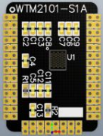
核心板示意图
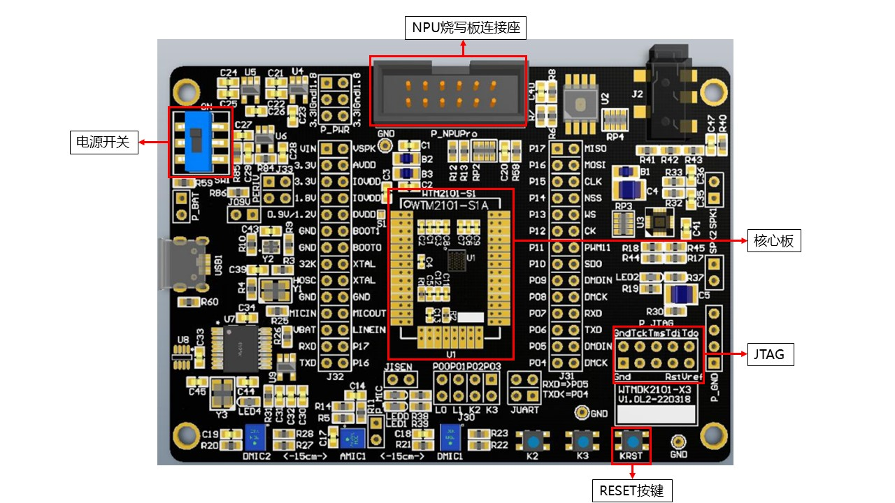
WTMDK2101-X3 I/O 板示意图

2、MNIST数据集介绍
MNIST数据集是NIST（National Institute of Standards and Technology，美国国家标准与技术研究所）数据集的一个子集。其中，训练集一共包含了 60000 张图像和标签，测试集一共包含了 10000 张图像和标签。每张图片尺寸为28*28，内容为数字0 ~ 9的手写图片，黑底白字，图像像素值范围为0 ~ 255。
研究手写数字识别可以为研究者提供一个统一的评估标准，可用于比较不同算法在同一任务上的性能；MNIST的简单性和易用性也有利于研究者验证新方法的可行性和有效性，为复杂视觉任务提供基础，因此该数据集被广泛使用。本demo以mnists数据集为例，用不同网络结构展示模型训练及移植过程。

二、开发说明
- 模型训练:
本demo提供CNN和DNN两种网络结构的示例，网络结构如下，本教程以DNN为例。
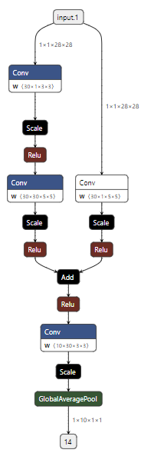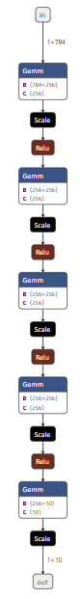
CNN DNN

- 配置python/config.py，参数释义见代码注释。
- 运行python/train.py，模型训练完毕后，在models/net_type文件夹下生成bestModel.pth，此即我们的模型权重。
- 运行python/onnx_converter.py，在models/net_type文件夹下生成bestModel.onnx。此步骤即完成原始模型到知存onnx格式模型的转换。

- 知存onnx格式模型转芯片mapper格式
mapper是知存工具链制定的一套工具，目的在于将模型转换至芯片所需格式。
  - 搭建mapper环境：
        - 预先在windows系统或者Liunx系统下安装docker环境。
        - 获取镜像docker pull witin/toolchain:v001.000.032
        - 查看镜像docker images
        - 创建容器docker run -it name witin_toolchain witin/toolchain:v001.000.032
        - 运行测试进入workspace下的witin_mapper文件夹并运行run.sh
  - 进入mapper文件夹下, input文件夹下即我们给mapper的输入。

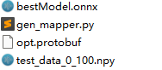
其中：
- bestModel.onnx为步骤1.（3）生成的模型。
- opt.protobuf为模型优化策略配置文件，是可选项。
- test_data_0_100.npy为python/create_quant_data.py生成的数据，用于模型精度校准。
- gen_mapper.py为转换脚本，其中网络输入形状、名称等，需与模型适配（如图所示）。
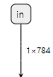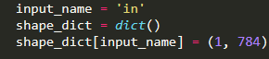

注意：不同pytorch版本，算子训出来默认名称不一样。注意检查。
  - 我们需要将上述mapper/input文件夹放入mapper环境中并执行gen_mapper.py。
本demo所用 mapper版本为witin_mapper_release_v001.000.034。
  - mapper的生成产物示例位于mapper/output：
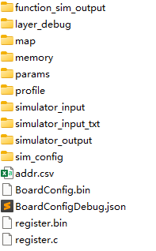
- 烧写NPU权重:
  - 系统连接：进行模型烧录和开发时，我们需要将JTAG，核心板，NPU烧写板连接好，并打开开关，如系统连接示意图所示。

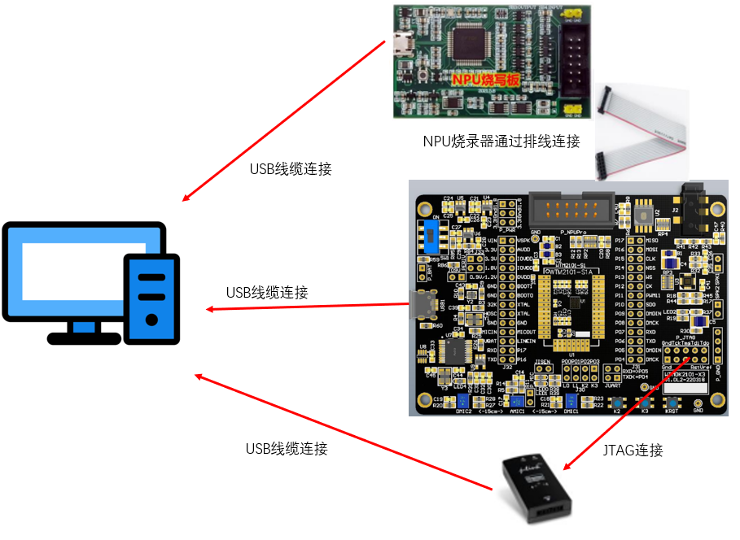
系统连接示意图

  - 跳线帽连接：如跳线帽连接示意图所示，按照红框标注进行跳线连接。 含义解释：

跳线 | 编号 | 跳帽连接 | 含义
1 | 3.3V | AVDD | WTM2101芯片模拟供电，3.3V
2 | 3.3V | IOVDD | WTM2101芯片I/O供电，3.3V
3 | 0.9/1.2V | DVDD | 用 WTM2101BC 芯片时需接跳帽
4 | GND | BOOT0 | 启动模式，SRAM启动
5 | 32K | XTAL | 晶振
6 | RXD | P17 | 串口
7 | TXD | P16 | 串口

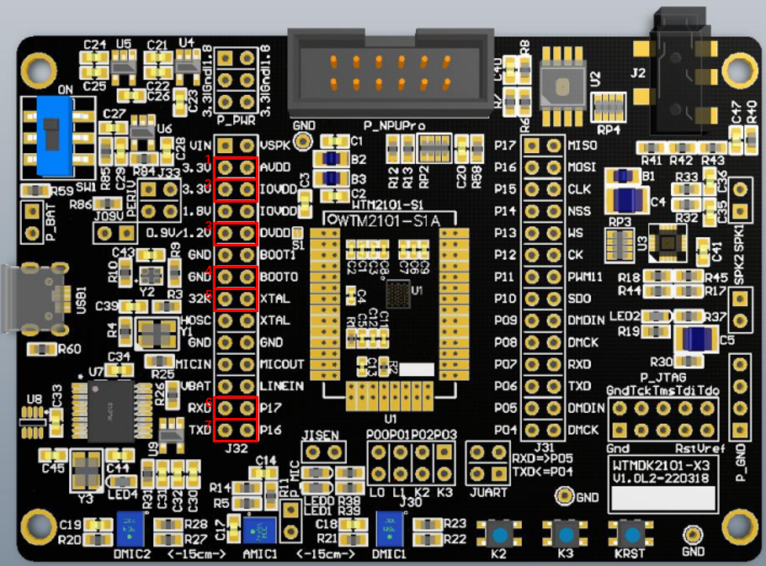
跳线帽连接示意图

  - 使用project/ WitinProgramTool_WTM2101下的WitinProgramTool.exe进行模型权重烧写。烧写时的开发板接线请参考其他文档。
  - 烧写指令:
.\WitinProgramTool.exe -m init
.\WitinProgramTool.exe -m program -i XXXX\map.csv -k 2
其中XXXX为步骤2.（3）中生成的mapper/output/map
示例:
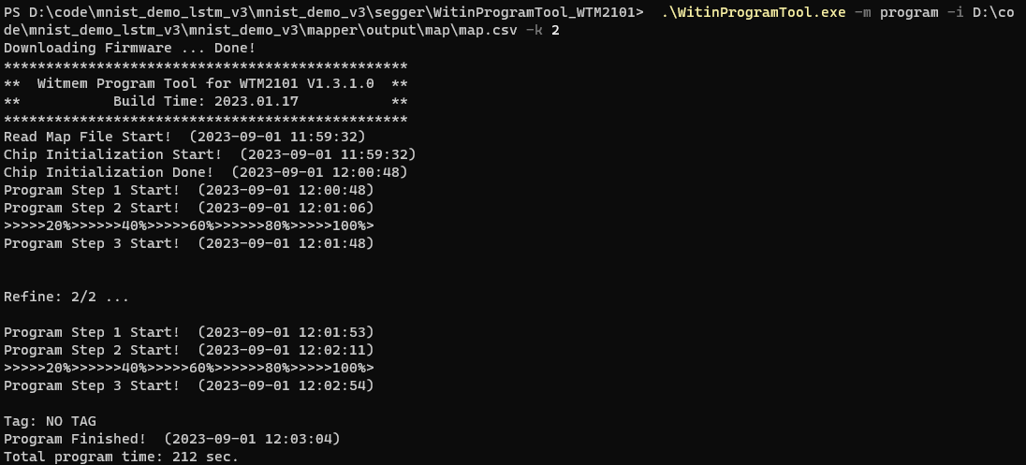

- 板端工程编译及测试
  - 从官网下载知存IDE Witmem Studio。
  - 将步骤2.（3）生成的mapper/output/register.c放在project/Model下，使用Witmem Studio打开工程project/Project/SES-RISCV/Demo.wmproject。
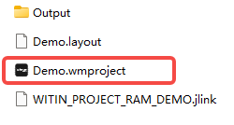
  - 测试数据为python/create_quant_data.py生成的数据mnist_data.h，应放在：
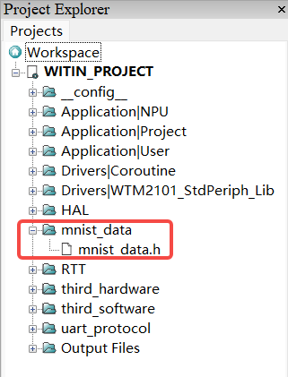

  - Target->Download下载工程：
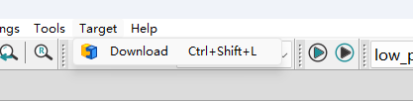
注：本demo所用为x3开发板，所用串口GPIO为16,17。若是其他开发板，请根据情况修改串口。
  - 打开tools中的串口工具，设置波特率115200，查看准确率输出：
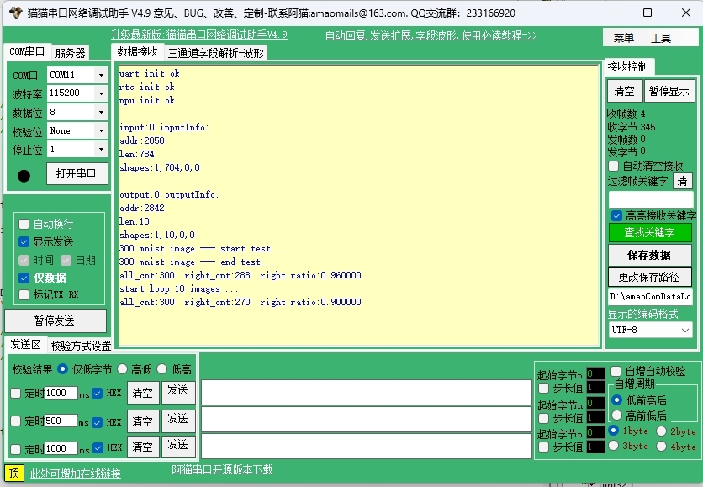
  - 功耗测试
总功耗分为三部分组成：AVDD功耗，IOVDD功耗，DVDD功耗，以AVDD功耗测试为例，接线如下图，万用表接AVDD，运行步骤4.（2）4.（3）4.（4），即可查看电流等数据。IOVDD功耗，DVDD功耗测试同理。
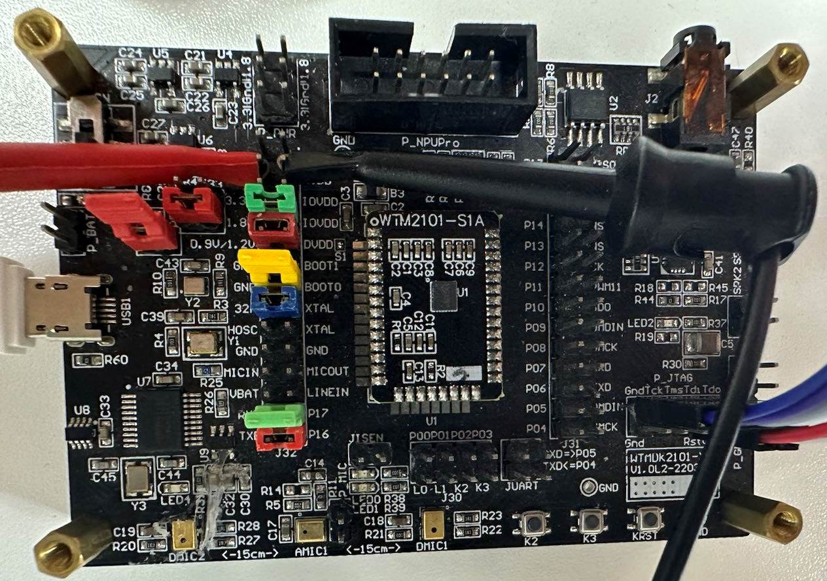
DNN功耗及推理耗时测试结果：
DNN网络 | 工作电压(V) | 电流(mA) | 功耗(mW)
AVDD | 3.3 | 0.093 | 0.3069
IOVDD | 1.8 | 0.021 | 0.0378
DVDD | 0.9 | 0.11 | 0.099
总和 | \ | 0.224 | 0.4437
DNN采样50ms推理 0.77 ms
至此，我们完成了基于mnist数据集的分类模型从训练到部署的全流程，本教程结束。
修订历史:
Time | Version | Description
2023.02.23 | 1.0 | 初始版本
2023.08.28 | 2.0 | 加入DNN网络结构示例，代码重构

